มาตรฐาน ISO 5807 / ANSI FLOWCHART STANDARD
ผังขั้นตอนการทำงานทั้งระบบตามมาตรฐานสากล (Vertical Flowchart)
ระบบบริหารจัดการห้องปฏิบัติการพยาบาล (Nursing Laboratory Information System)

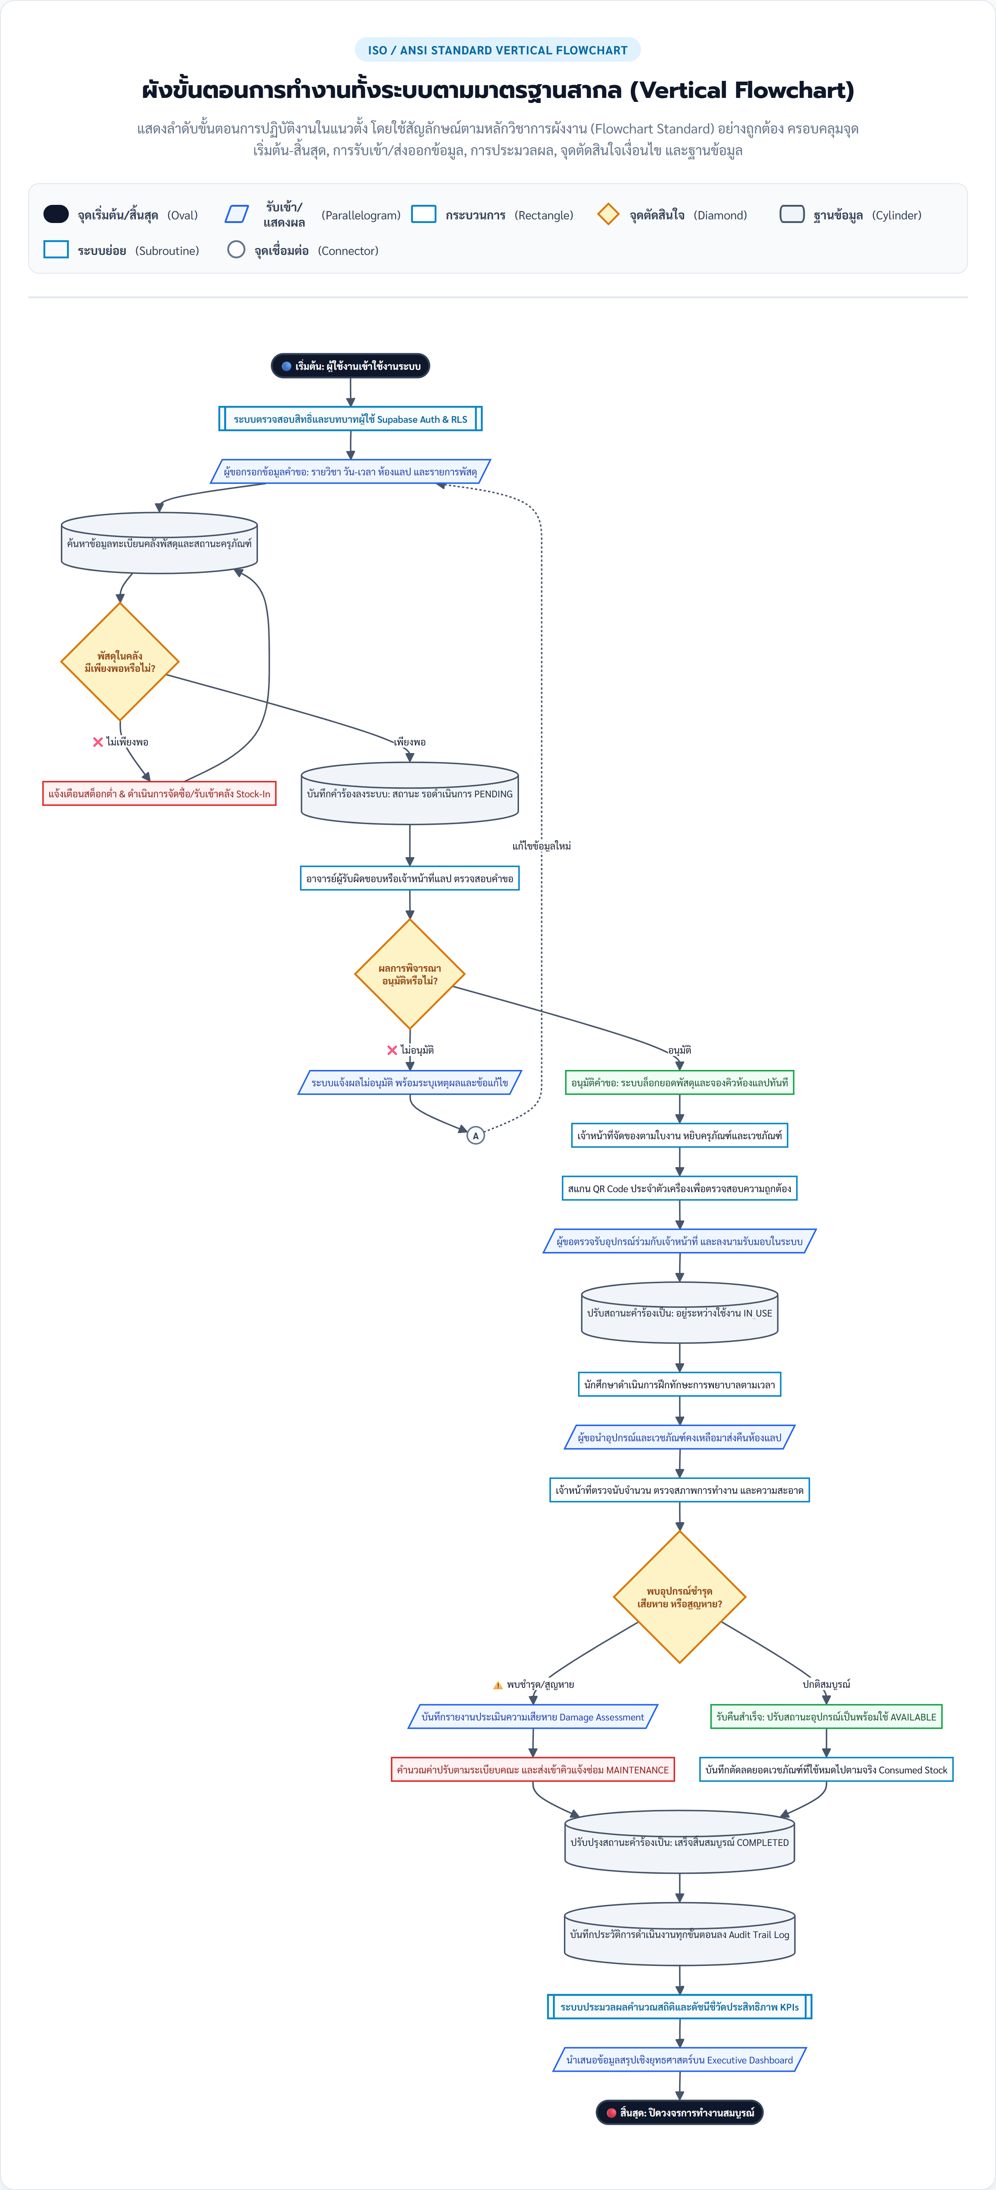
รูปที่ 1: ผังขั้นตอนการทำงานแนวตั้งตามมาตรฐานสากล (Standard Vertical Flowchart)
1. บทนำและสัญลักษณ์ตามหลักวิชาการของผังงาน (Flowchart Symbology)
ผังงานนี้ถูกจัดทำขึ้นตามหลักวิชาการสากล (ISO 5807 / ANSI) โดยวางทิศทางการไหลเวียนข้อมูลจากบนลงล่าง (Top-to-Bottom) และเลือกใช้สัญลักษณ์เฉพาะตามประเภทของกิจกรรมอย่างถูกต้องสมบูรณ์ เพื่อให้สามารถนำไปใช้อ้างอิงในงานประกันคุณภาพการศึกษาและคู่มือปฏิบัติการทางการพยาบาลได้อย่างเป็นทางการ
สัญลักษณ์ / รูปทรง | ความหมายตามมาตรฐาน | การประยุกต์ใช้ในระบบแลปพยาบาล
วงรีแคปซูล (Oval / Terminator) | จุดเริ่มต้นและจุดสิ้นสุดของกระบวนการ | จุดเริ่มเข้าสู่ระบบ และจุดสิ้นสุดการปิดคำร้องสมบูรณ์
สี่เหลี่ยมด้านขนาน (Parallelogram) | การรับเข้า/ส่งออกข้อมูล (Data Input / Output) | ผู้ขอกรอกแบบฟอร์มคำขอ, การลงนามรับมอบ, รายงานความเสียหาย
สี่เหลี่ยมผืนผ้า (Rectangle) | ขั้นตอนการปฏิบัติงาน/การประมวลผล (Process) | การจัดของตามใบงาน, การสแกน QR Code, การตรวจสภาพอุปกรณ์
สี่เหลี่ยมขอบคู่ (Double Rectangle) | ระบบย่อย/กระบวนการที่กำหนดไว้ (Predefined Process) | ระบบตรวจสอบสิทธิ์ Supabase RLS, ระบบประมวลผลคำนวณ KPIs
สี่เหลี่ยมขนมเปียกปูน (Diamond) | จุดตัดสินใจและเงื่อนไข (Decision Point) | ตรวจสอบพัสดุในคลัง (พอ/ไม่พอ), การอนุมัติคำขอ, การตรวจสภาพชำรุด
ทรงกระบอก (Cylinder) | ฐานข้อมูลหรือแหล่งจัดเก็บข้อมูล (Database Storage) | ทะเบียนคลังพัสดุ, การปรับสถานะคำร้อง, Audit Trail Log
วงกลม (Circle / Connector) | จุดเชื่อมต่อ (On-page Connector) | จุดวนกลับมาแก้ไขข้อมูลเมื่อคำร้องไม่ผ่านการอนุมัติ

2. คำอธิบายรายละเอียด 6 ขั้นตอนการดำเนินงาน
1. การเริ่มต้นและตรวจสอบสิทธิ์ (Ingress & Authentication)
ผู้ใช้งานเข้าสู่ระบบผ่าน Supabase Auth โดยระบบจะทำการตรวจสอบสิทธิ์และบทบาท (RLS) เพื่อกำหนดสิทธิ์การเข้าถึงข้อมูลของนักศึกษา อาจารย์ เจ้าหน้าที่ และผู้บริหาร
2. การยื่นคำร้องและตรวจสอบสต็อก (Submission & Stock Verification)
ผู้ขอกรอกแบบฟอร์มเลือกรายวิชา กำหนดวัน-เวลา และรายการพัสดุ ระบบจะเชื่อมโยงไปยังฐานข้อมูลคลังพัสดุเพื่อเข้าสู่ 'จุดตัดสินใจที่ 1' หากพัสดุไม่เพียงพอ จะแจ้งเตือน Low Stock เพื่อเปิดการจัดซื้อและรับเข้าคลังใหม่ (Stock-In) หากพัสดุเพียงพอ จะบันทึกคำร้องลงระบบในสถานะ 'รอดำเนินการ' (PENDING)
3. การตรวจสอบและพิจารณาอนุมัติคำขอ (Review & Approval Process)
อาจารย์ผู้รับผิดชอบหรือเจ้าหน้าที่แลปตรวจสอบคำขอเพื่อเข้าสู่ 'จุดตัดสินใจที่ 2' หากไม่อนุมัติ ระบบจะแจ้งเหตุผลพร้อมระบุข้อแก้ไขและเชื่อมโยงผ่าน Connector (A) เพื่อให้ผู้ขอนำไปแก้ไขข้อมูล หากอนุมัติ ระบบจะเปลี่ยนสถานะเป็น 'อนุมัติแล้ว' (APPROVED) และล็อกยอดพัสดุพร้อมจองคิวห้องแลปทันที
4. การจัดเตรียมและส่งมอบอุปกรณ์ (Fulfillment & Check-out)
เจ้าหน้าที่จัดของตามใบงาน และใช้เครื่องอ่านสแกน QR Code ประจำตัวเครื่องเพื่อตรวจสอบความถูกต้องรายชิ้น จากนั้นส่งมอบให้ผู้ขอตรวจรับและลงนามรับมอบในระบบ สถานะคำร้องจะปรับเป็น 'อยู่ระหว่างใช้งาน' (IN_USE)
5. การฝึกปฏิบัติและการตรวจรับคืน (Practice & Return Inspection)
นักศึกษาทำการฝึกทักษะทางการพยาบาลตามเวลา เมื่อเสร็จสิ้นนำส่งคืนที่ห้องปฏิบัติการ เจ้าหน้าที่ตรวจนับจำนวนและความสะอาดเพื่อเข้าสู่ 'จุดตัดสินใจที่ 3':
• กรณีพบการชำรุด/สูญหาย: บันทึกใบประเมินความเสียหาย (Damage Assessment) -> คำนวณค่าปรับตามระเบียบคณะ -> ปรับสถานะเครื่องเป็นแจ้งซ่อม (MAINTENANCE)
• กรณีสภาพปกติสมบูรณ์: ยืนยันการรับคืนสำเร็จ -> ปรับสถานะเครื่องเป็นพร้อมใช้ (AVAILABLE) -> บันทึกตัดลดยอดเวชภัณฑ์ที่ใช้หมดไปตามจริง (Consumed Stock)
6. การปิดคำร้อง บันทึกประวัติ และรายงานผู้บริหาร (Closing, Audit & Reporting)
ระบบปรับสถานะคำร้องเป็น 'เสร็จสิ้นสมบูรณ์' (COMPLETED) บันทึกประวัติการดำเนินงานทุกขั้นตอนลง Audit Trail Log จากนั้นประมวลผลคำนวณดัชนีชี้วัด (KPIs) และนำเสนอผลวิเคราะห์เชิงยุทธศาสตร์บน Executive Dashboard สำหรับผู้บริหาร

